รูปภาพประกอบด้วย ข้อความ, ท้องฟ้า, เสื้อผ้า, โปสเตอร์

คำอธิบายที่สร้างโดยอัตโนมัติ

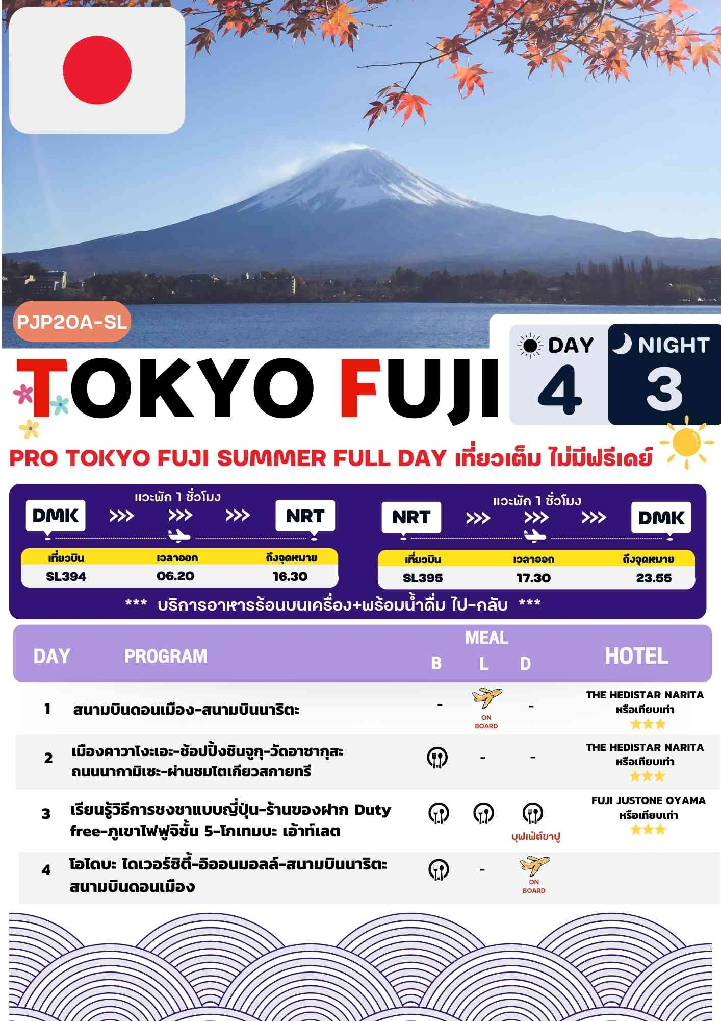

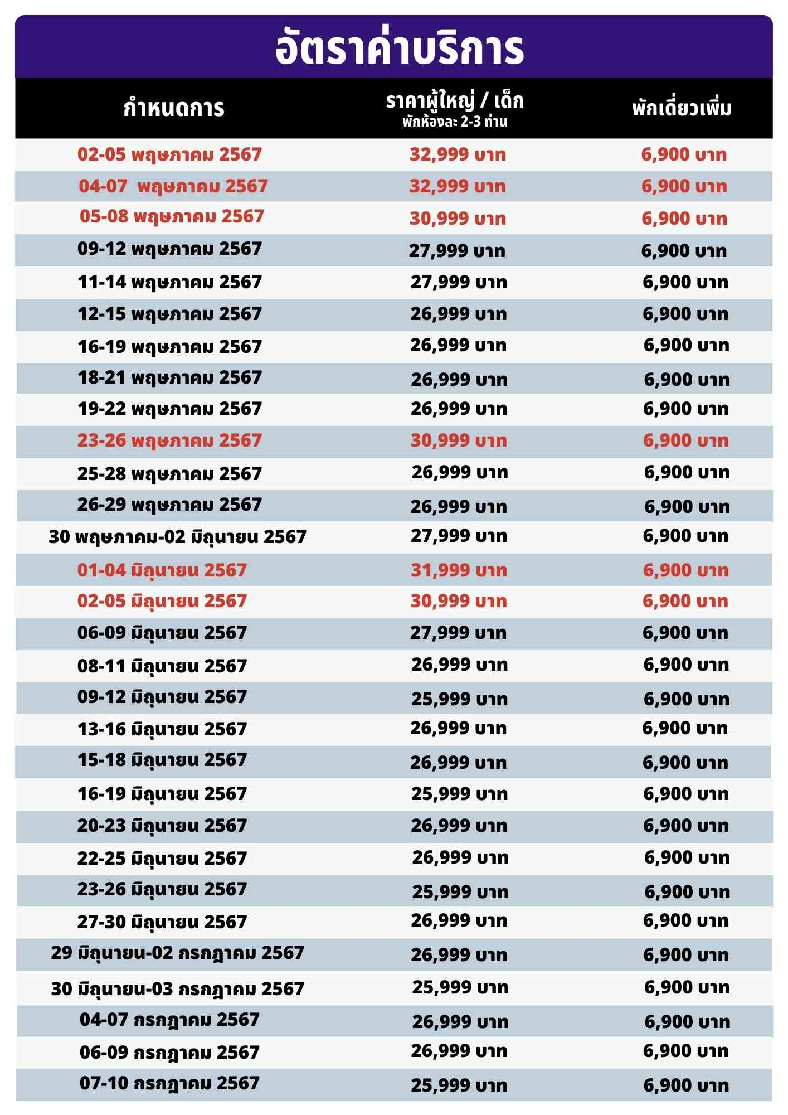

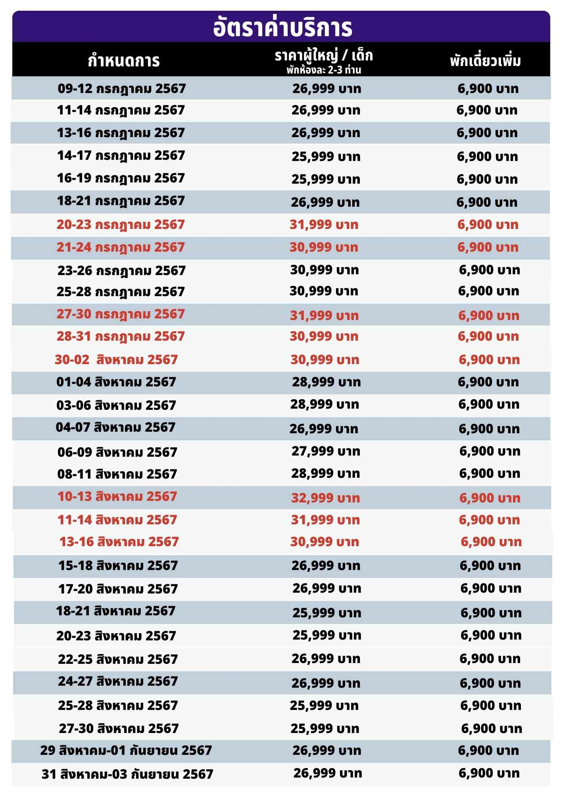

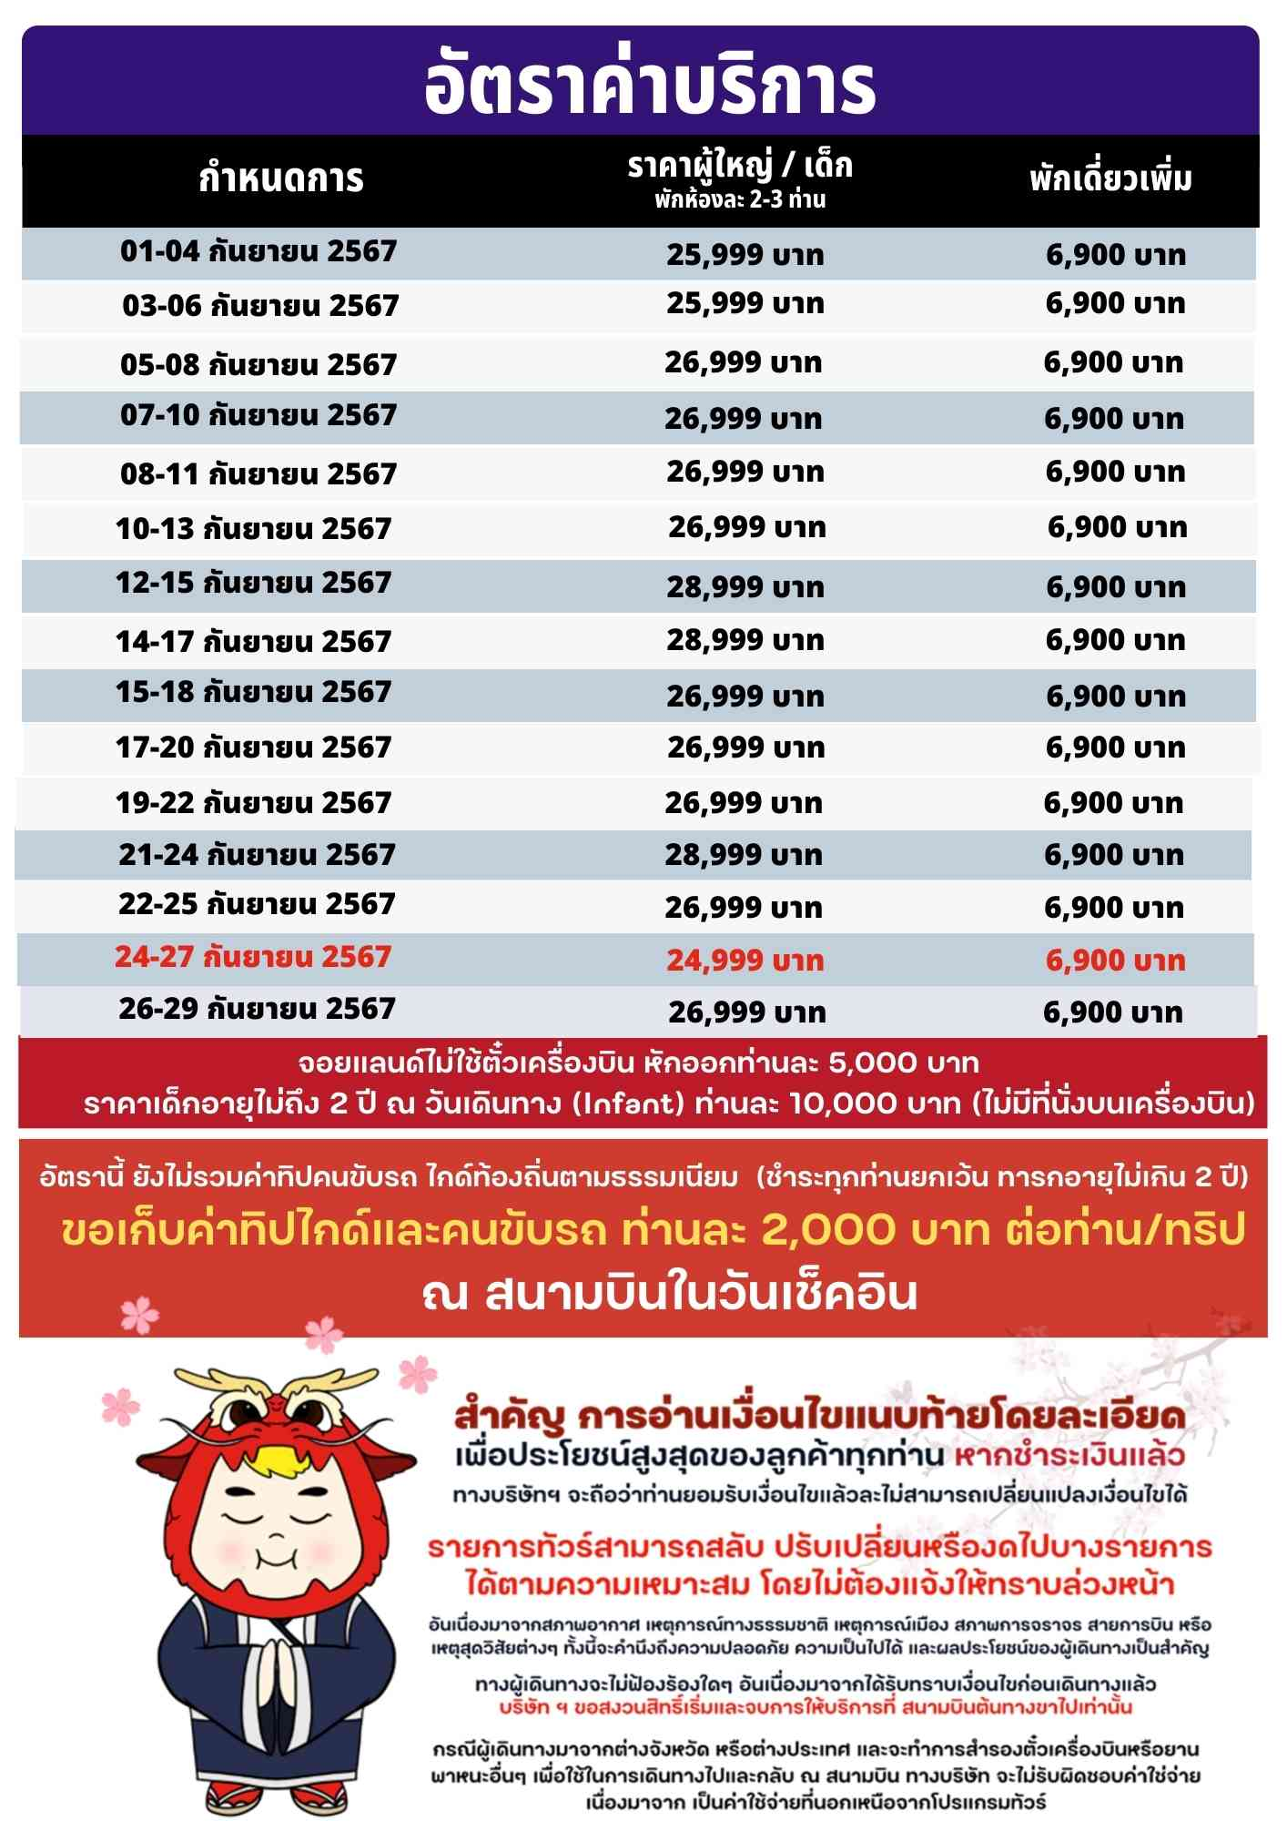

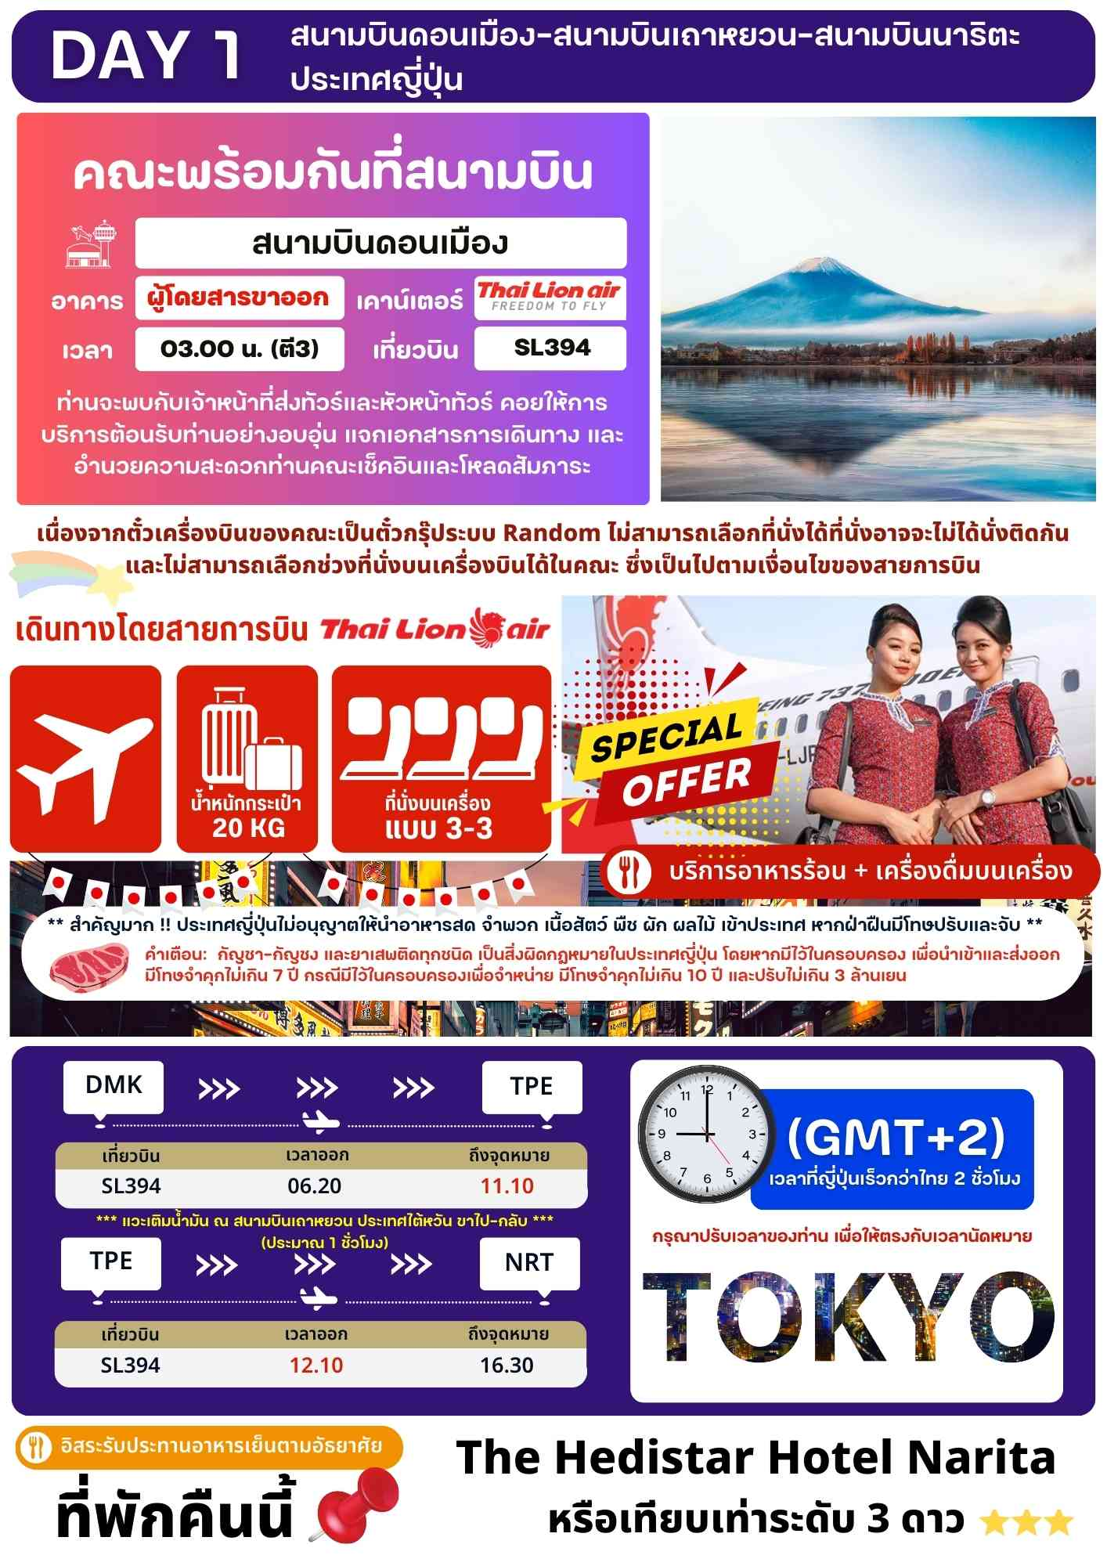

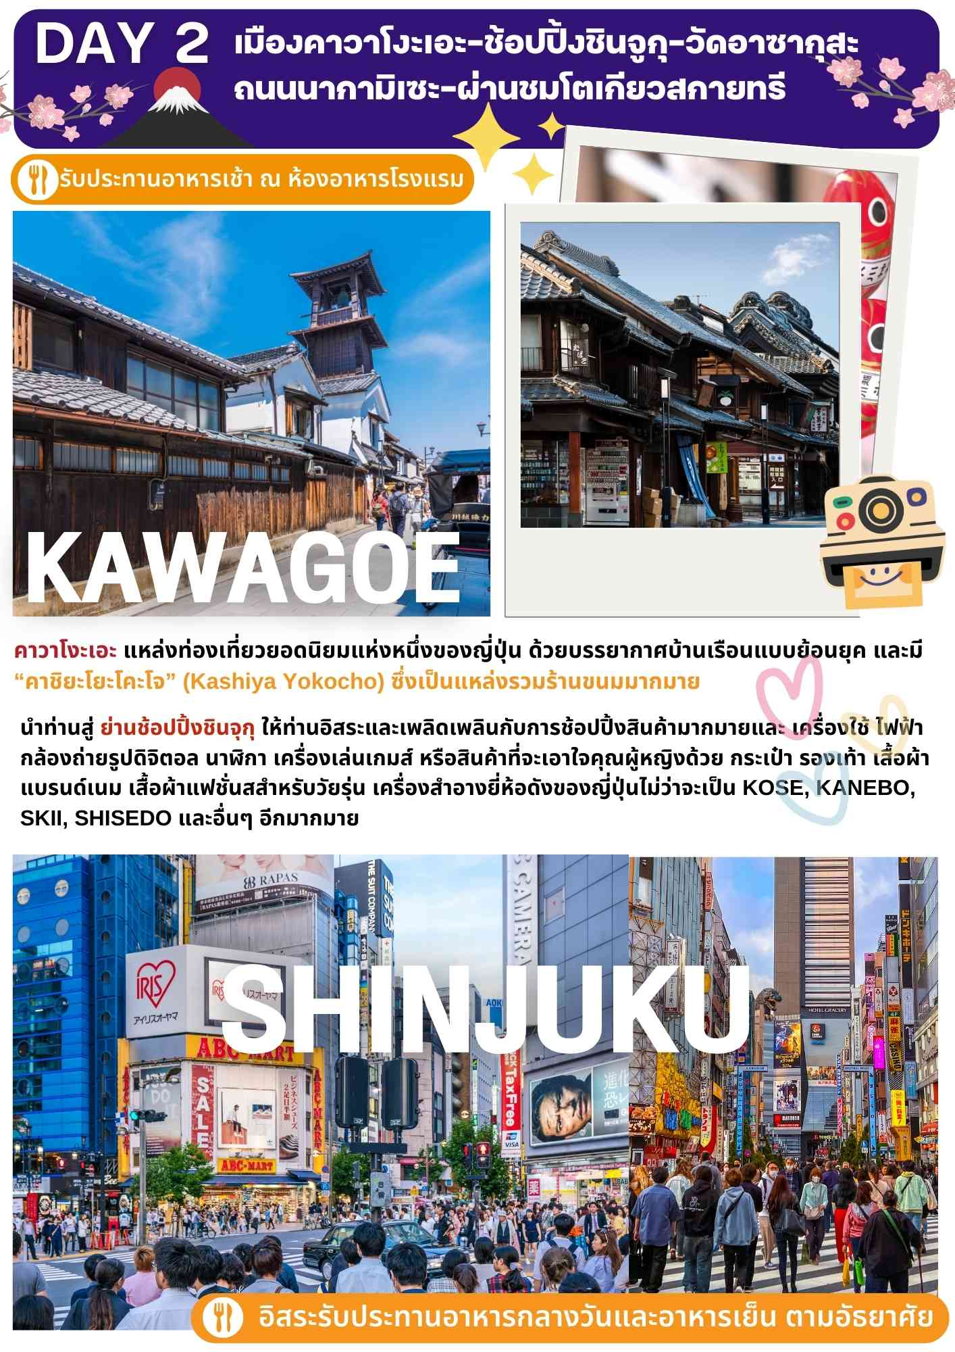

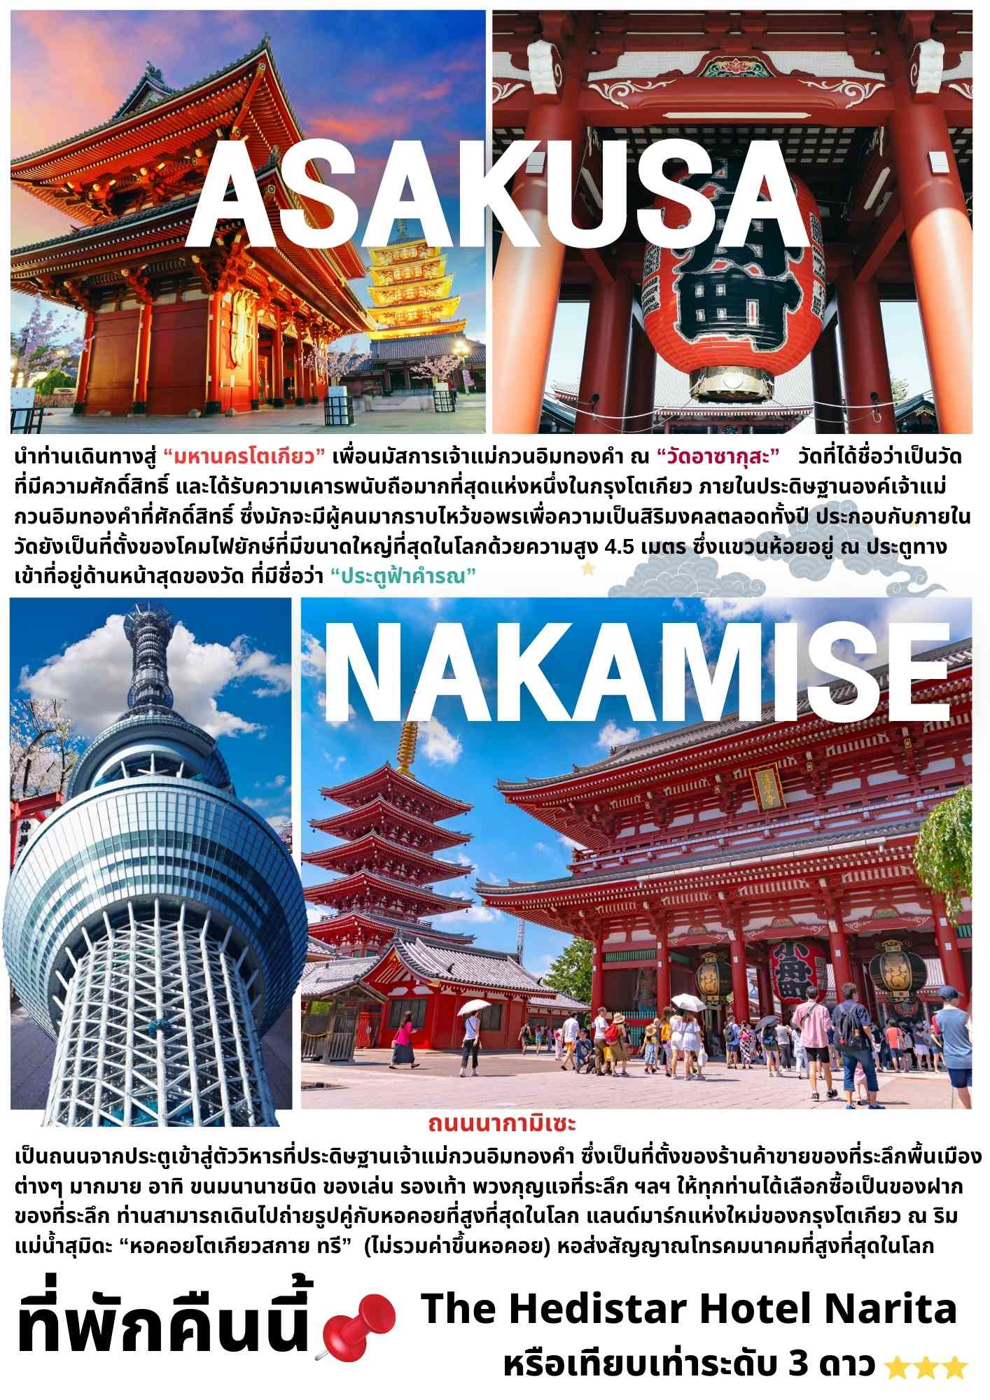

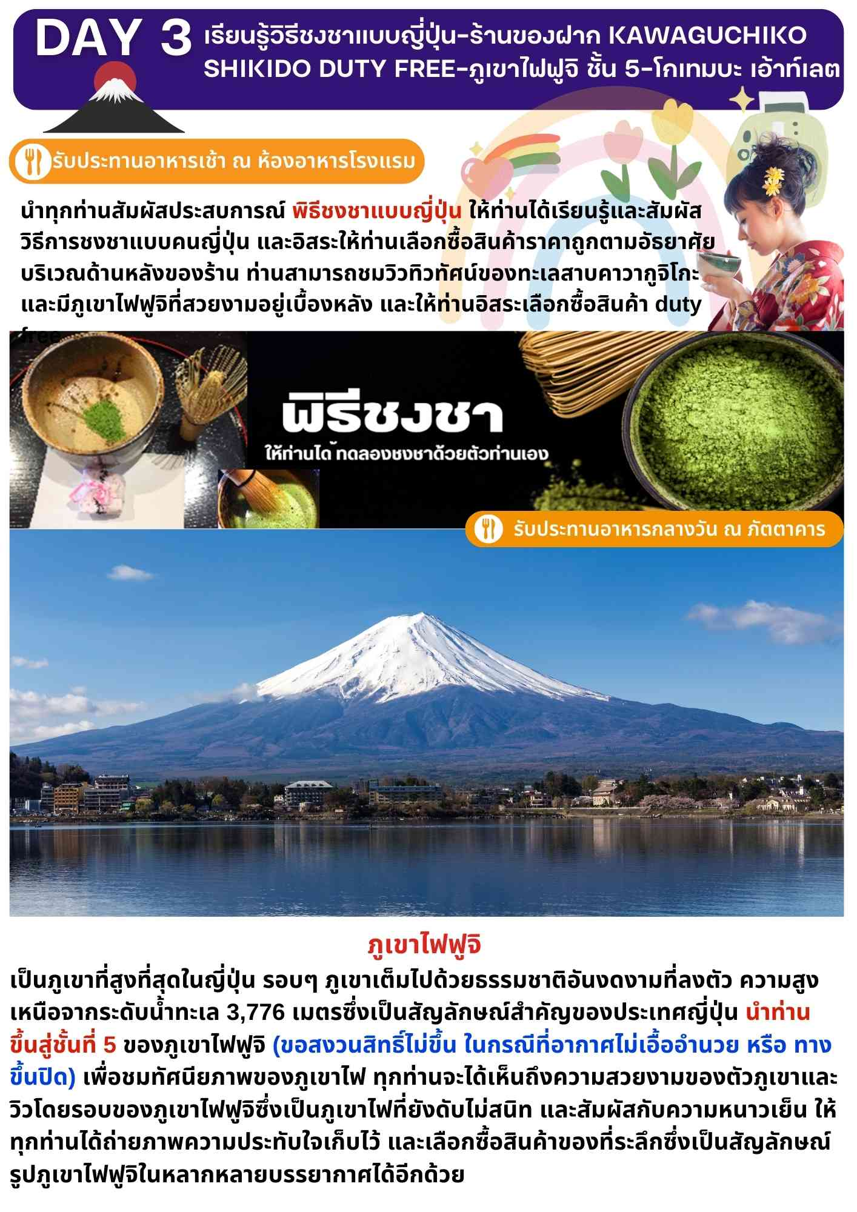

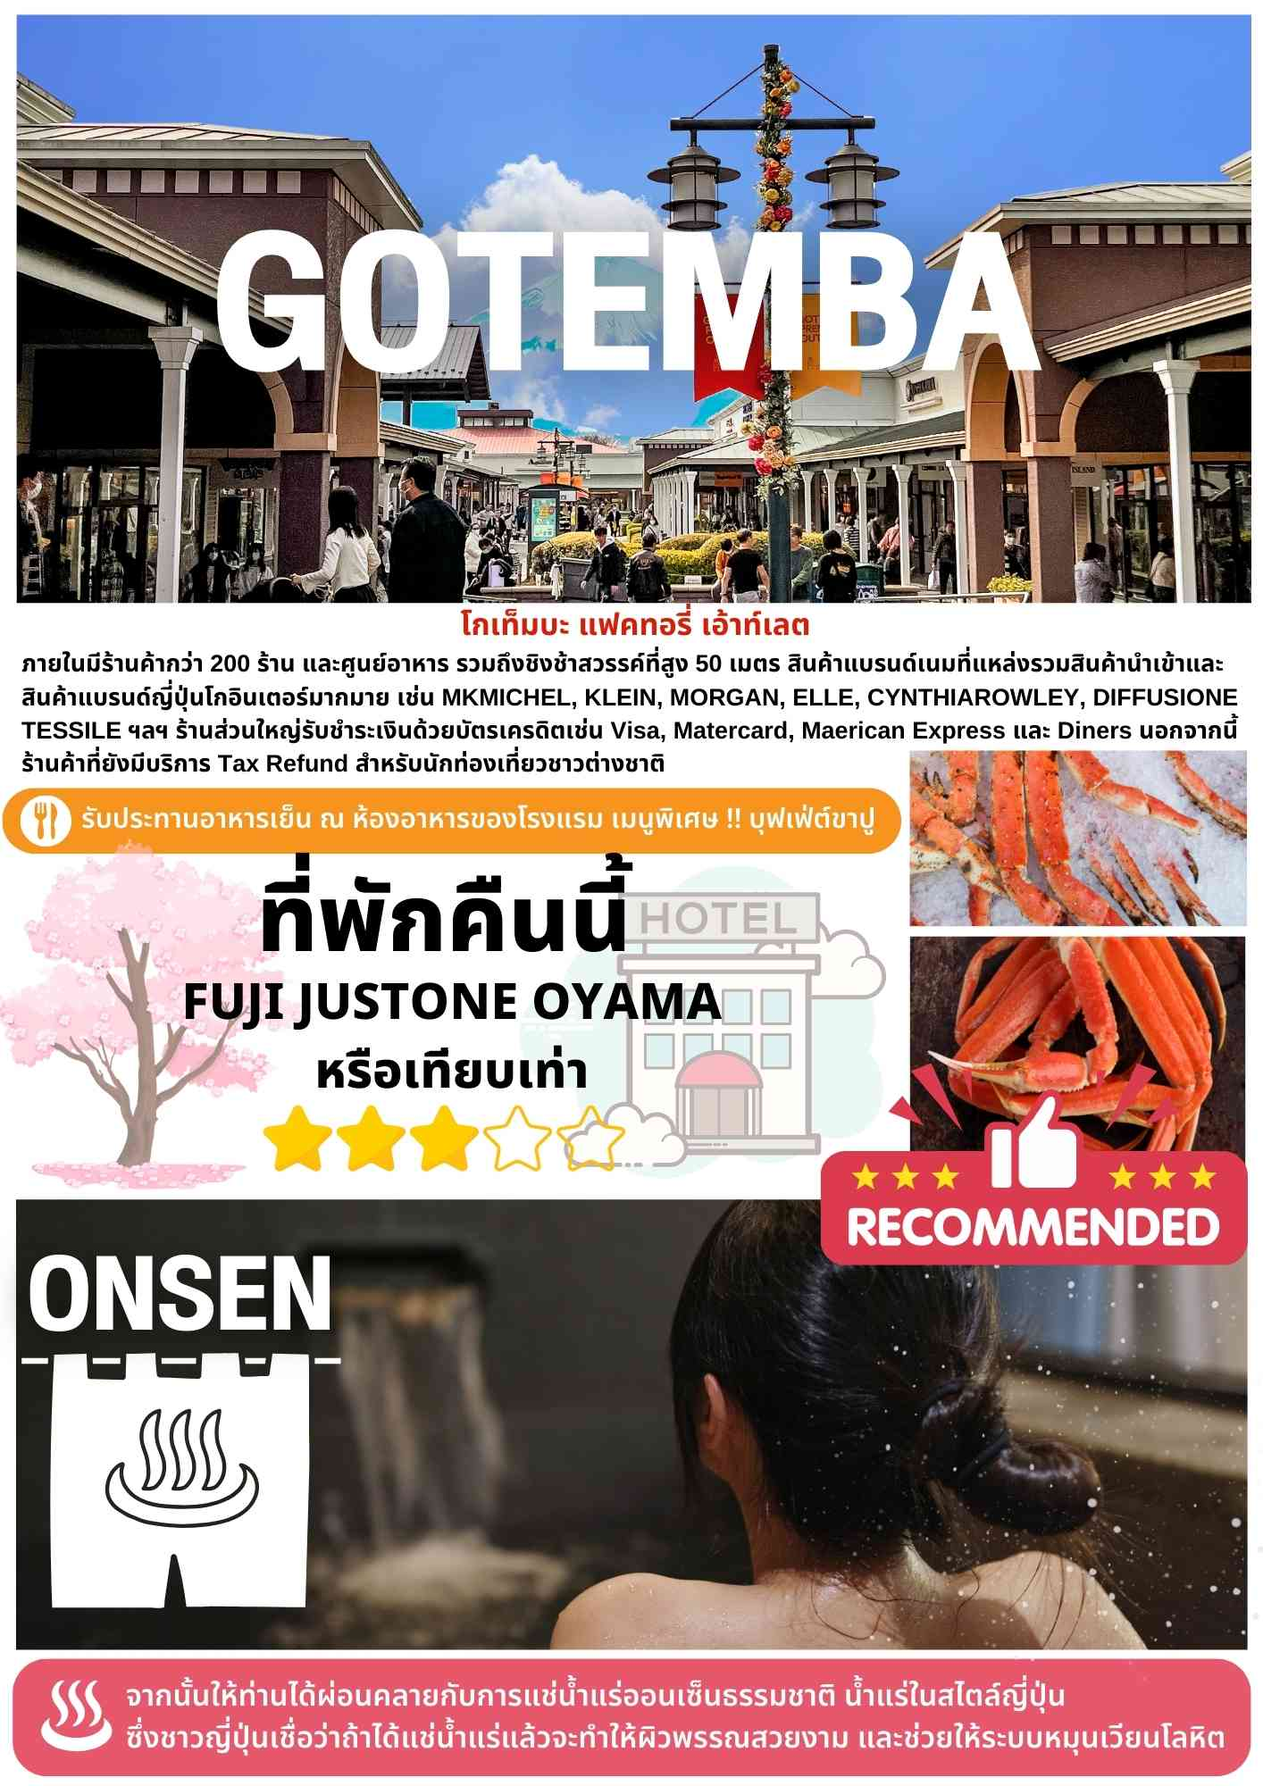

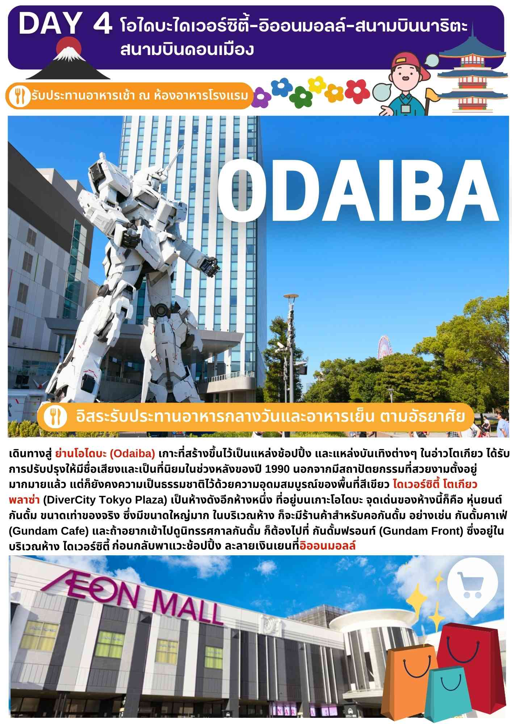

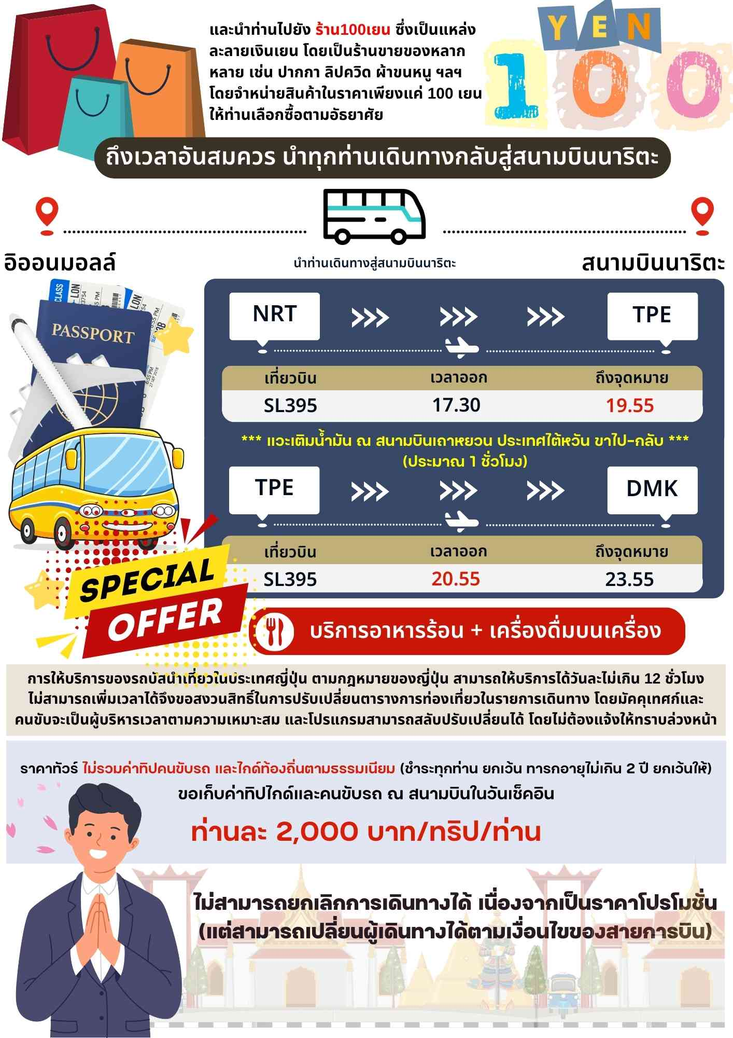

รูปภาพประกอบด้วย ข้อความ, ออกแบบ, แค็ตตาล็อก

คำอธิบายที่สร้างโดยอัตโนมัติ

รูปภาพประกอบด้วย ข้อความ, ภาพหน้าจอ, รองเท้า, เสื้อผ้า

คำอธิบายที่สร้างโดยอัตโนมัติ

รูปภาพประกอบด้วย ข้อความ, การโฆษณาออนไลน์, เว็บไซต์, ภาพหน้าจอ

คำอธิบายที่สร้างโดยอัตโนมัติ

รูปภาพประกอบด้วย ข้อความ, ภาพหน้าจอ, การโฆษณาออนไลน์, เว็บไซต์

คำอธิบายที่สร้างโดยอัตโนมัติ

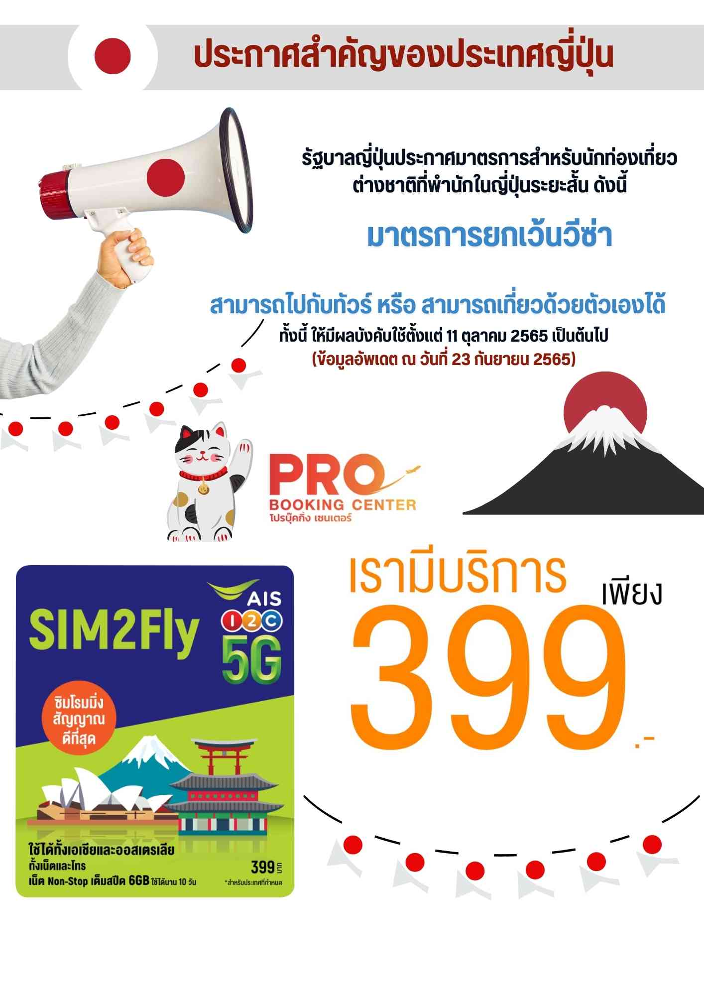

รูปภาพประกอบด้วย ตาราง

คำอธิบายที่สร้างโดยอัตโนมัติ

รูปภาพประกอบด้วย ตาราง

คำอธิบายที่สร้างโดยอัตโนมัติ